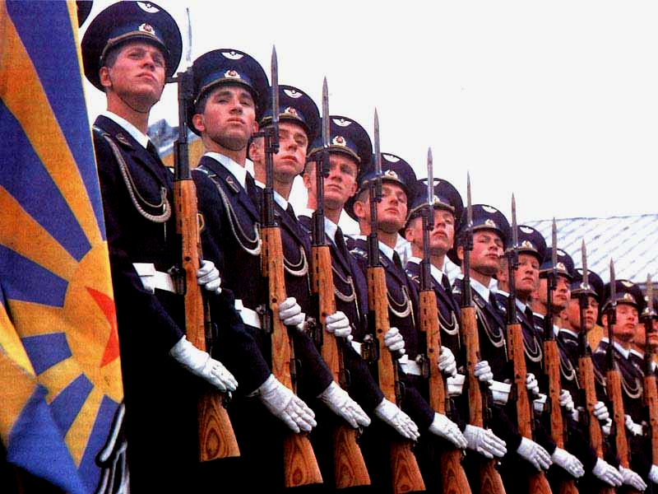
Составы военнослужащих | Воинские звания
Составы военнослужащих | войсковые | корабельные
Солдаты, матросы, сержанты, старшины | рядовой  ефрейтор  младший сержант  сержант  старший сержант  старшина | матрос  старший матрос  старшина 2 статьи  старшина 1 статьи  главный старшина  главный корабельный старшина
Прапорщики и мичманы | прапорщик  старший прапорщик | мичман  старший мичман
Младшие офицеры | младший лейтенант  лейтенант  старший лейтенант  капитан | младший лейтенант  лейтенант  старший лейтенант  капитан-лейтенант
Старшие офицеры | майор  подполковник  полковник | капитан 3 ранга  капитан 2 ранга  капитан 1 ранга
Высшие офицеры | генерал-майор  генерал-лейтенант  генерал-полковник  генерал армии | контр-адмирал  вице-адмирал  адмирал  адмирал флота
 | Маршал Российской Федерации

